DB
Pour configurer la base de données, veuillez remplacer "LAPTOP-THECLOUD\SQLEXPRESS02" dans le fichier appsettings.json par le nom de votre serveur dans Microsoft SQL Server. Ensuite, accédez à Tools/NuGet Package Manager/Package Manager Console et saisissez la commande add-migration "CreateDb". Ensuite, exécutez la commande "update-database" pour créer la base de données avec le modèle présent dans mon projet. Je vous ai fourni 3 fichiers txt qui permettent d’insérer dans la db toutes les données que je possède afin de tester chez vous, j’ai également essayé d’exporter ma db et il y a des fichiers exportation de ma db, qui pourrait peut-être vous être utiles si vous en avez besoin.
BACK
Pour démarrer le backend, ouvrez simplement mon projet dans Visual Studio et exécutez le projet. La page Swagger démarrera, et vous ne pourrez pas utiliser les méthodes du contrôleur des objets célestes, à l'exception du premier GET. Il est nécessaire de s'authentifier en utilisant le nom d'utilisateur "medol" et le mot de passe "medol". Une fois authentifié, vous pourrez tester toutes les autres méthodes en ajoutant le jeton d'authentification dans l'en-tête "Authorize", car vous avez un rôle administrateur.
FRONT
Pour démarrer le frontend, ouvrez le terminal dans le dossier et saisissez les commandes :
npm install parcel -g
npm install
npx parcel ./src/index.html
Et aller : http://localhost:1234
Comme pour le backend, entrez le nom d'utilisateur "medol" et le mot de passe "medol".

IMAGES
Voici ma db :
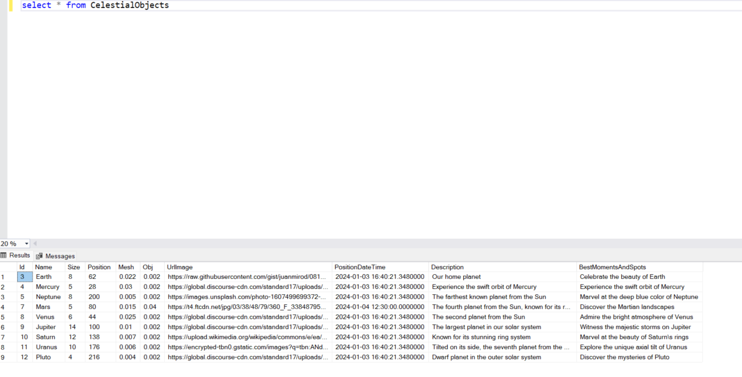
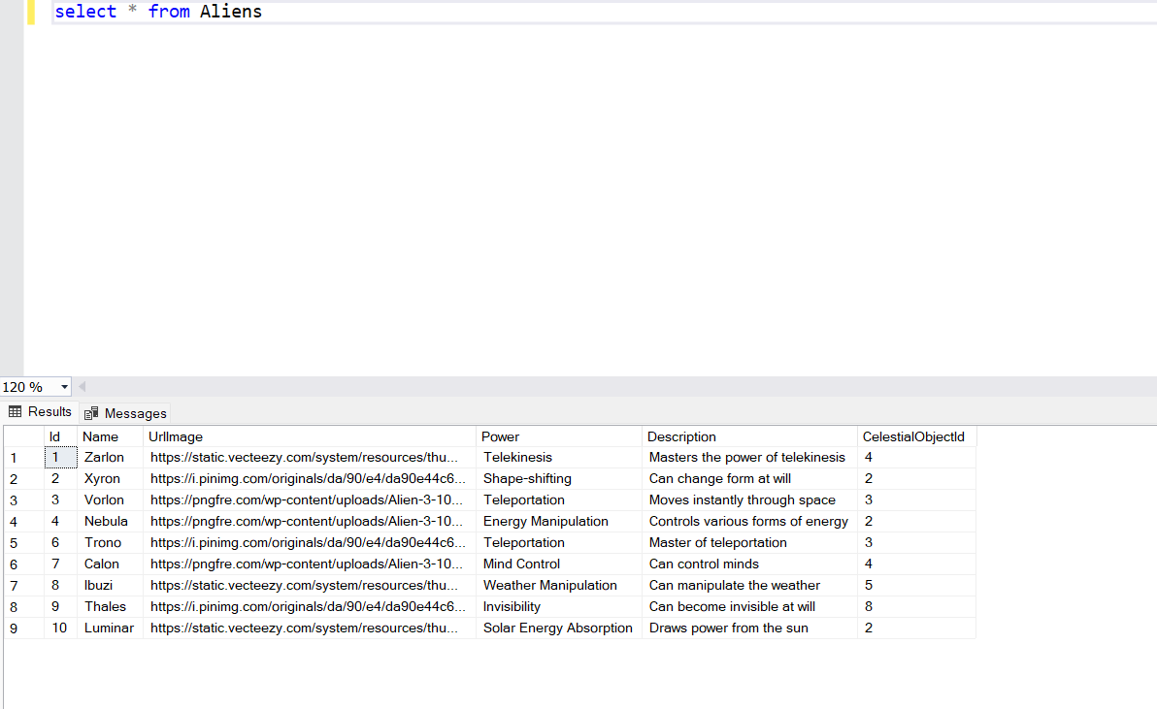
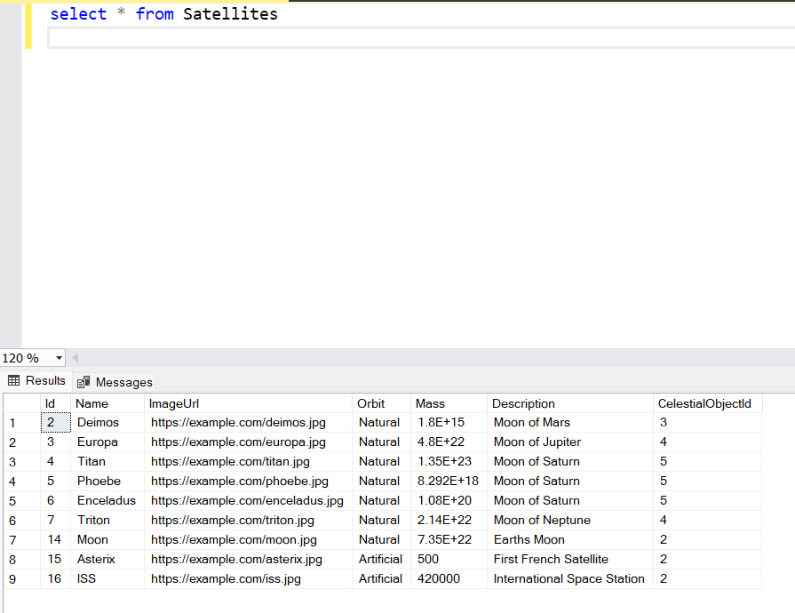

Voici mon back-end :
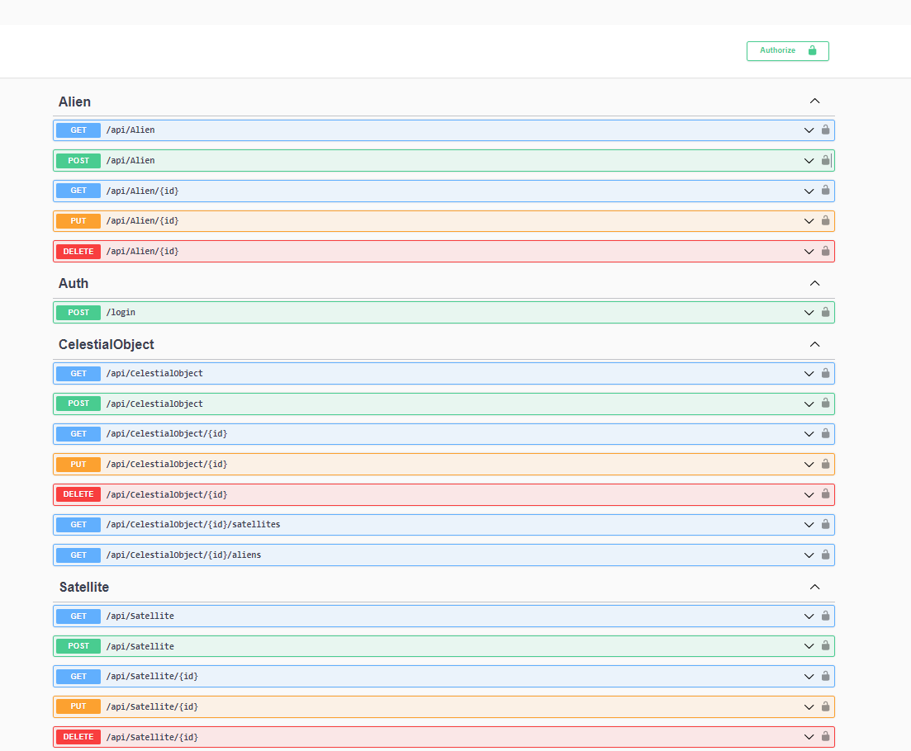
Voici mon front-end :

